Новогодний банкет в ресторане отеля "Релита" 4*
Пример программы и меню Новогодней ночи в ресторане «Relita» 4* 2024г.
Новогодняя ночь - это время чудес!
В программе: вокал, ведущий, Дед мороз и Снегурочка, диджей и многое другое. А также волшебное шоу от иллюзиониста.
Сбор гостей в 21:00.
Новогоднее МЕНЮ*:
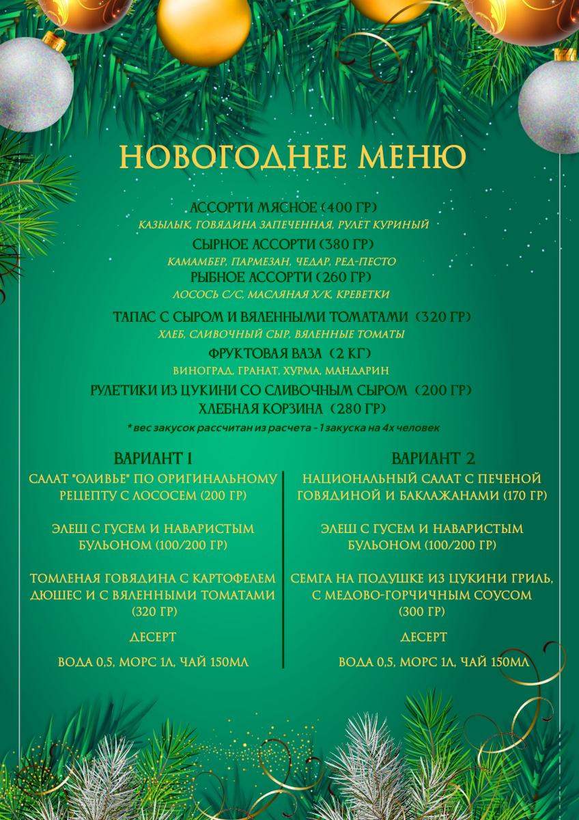
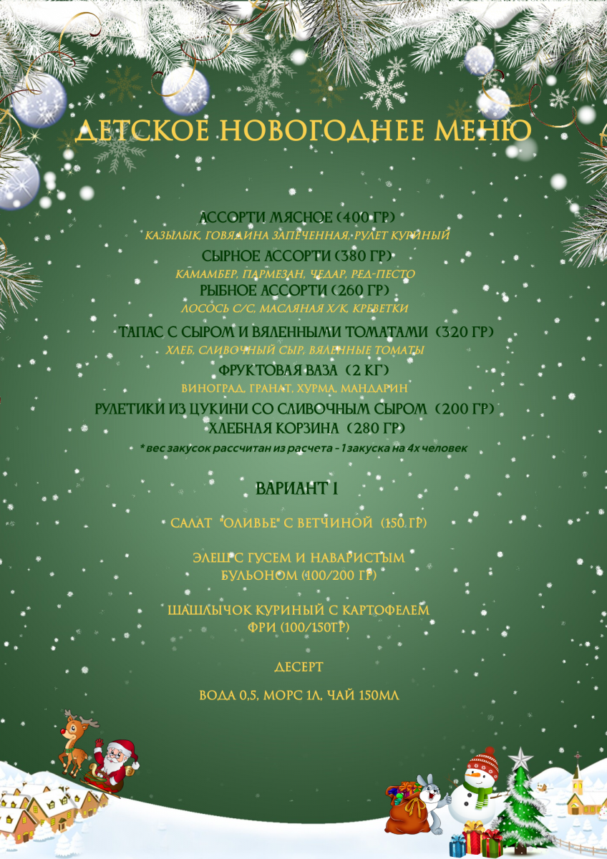
*Выбирается 1 вариант меню на 1го человека, скрещивать между собой меню нельзя.
Алкоголь можно принести свой (иметь чеки покупки, это подтверждает что алкоголь куплен в магазине сертифицированный, а не где то на стороне).
Детское меню с 7 до 12 лет включительно, с 13 лет только взрослое.

